Wijchen, Février 2018

Nooteboom Manoovr, la solution de transport idéale pour la Liebherr LTM 1450-8.1

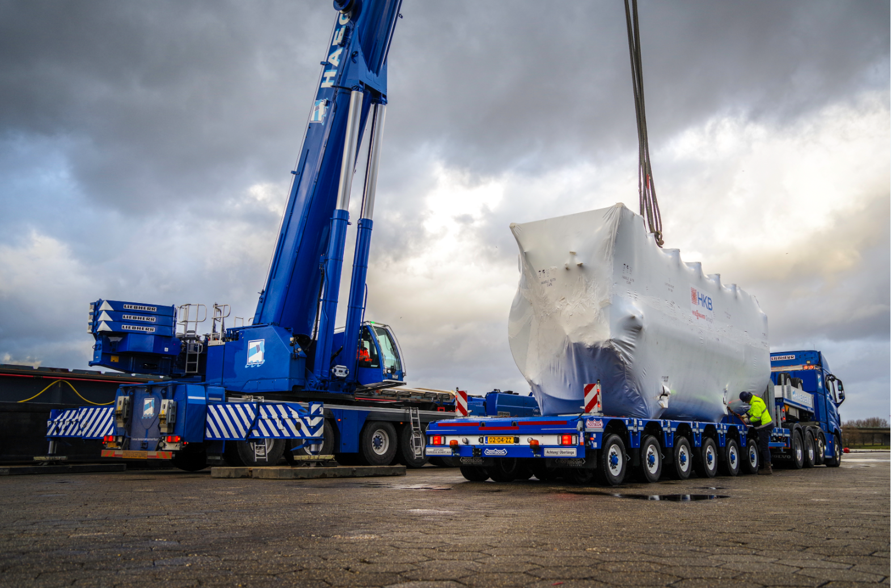
Légende de photo : Haegens Kraanverhuur a été la première société de location de grues à prendre livraison de la LTM1450 et ils ont également choisi la Manoovr Ballasttrailer multifonctionnelle. Dans la photo ci-dessus cette MPL-97-06 est utilisée pour le transport d'une chaudière industrielle HKB Ketelbouw de 64 tonnes.

Pour le transport de contre-poids de grue dans la limite légale de 10 tonnes par essieu, Nooteboom propose deux solutions idéales de transport : La Ballasttrailer à plateau avec contrebraquage et la dernière Manoovr Ballasttrailer. Depuis l'introduction de la Manoovr Ballasttrailer à 6 essieux au milieu de l'année dernière, un nombre croissant de sociétés de location de grues optent pour la Manoovr au lieu du traditionel plateau Ballasttrailer. L'un des principaux critères de choix de la Ballasttrailer MPL-97-06 est la hauteur extra basse de chargement de 780 mm, qui rend les opérations plus sûres pendant les travaux en hauteur. Parmi les autres raisons importantes il y a la plus grande charge par essieu de 12 t/essieu, la course de suspension de 500 mm et le grand angle de braquage de 60 degrés, tous ces avantages étant liés aux essieux pendulaires.

Une combinaison parfaite
La Nooteboom Manoovr Ballasttrailer est la solution de transport idéale pour le transport de contre-poids et de pièces de grue de la Liebherr LTM 1450. Ceci est principalement dû à la taille de la plaque de base (7,71 m) de cette LTM1450, qui permet maintenant de positionner le contre-poids justement sous cette plaque de base.
C'est la raison pour laquelle la plupart des sociétés de location de grues qui ont récemment ajouté la LTM1450 à leur flotte ont choisi la Manoovr Ballasttrailer comme solution de transport pour leurs pièces de grues.

OVB-95-07 Ballasttrailer
Il y a quatre ans Nooteboom a mis au point la nouvelle Ballasttrailer 7 essieux avec contrebraquage. En dépit du fait que les charges par essieux ont été réduites de 12 à 10 tonnes, Nooteboom a réussi à conserver la capacité de charge de près de 70 tonnes qui était celle de la version précédente. En conséquence, la capacité de charge peut être pleinement exploitée dans la catégorie des 100 tonnes qui est entrée en vigueur aux Pays-Bas.
Au cours des dernières années des dizaines de sociétés de location de grues dans toute l'Europe ont ajouté cette Ballasttrailer à leur flotte en raison de sa capacité de charge élevée, des faibles coûts de maintenance et de sa maniabilité exceptionnelle grâce à un système de contrebraquage unique.

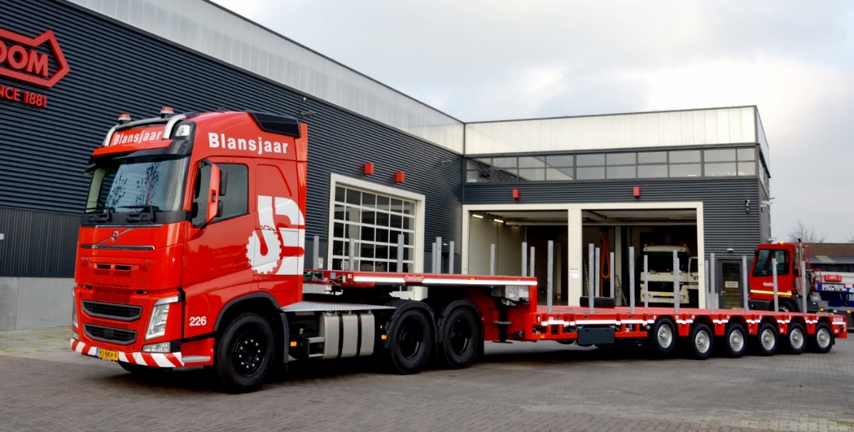
Légende de photo : La plupart des sociétés de location de grues ont ajouté la LTM1450 à leur flotte de grues, comme le grutier hollandais Blansjaar, qui a opté pour la Manoovr Ballasttrailer.

Ballasttrailer MPL-97-06
Avec son plancher de chargement surbaissé et ses essieux pendulaires de 12 tonnes, c'est la Manoovr Ballasttrailer qui remplace plus en plus le plateau OVB-95-07. La Manoovr permet de transporter 12 tonnes par ligne d'essieux n'importe où en Europe. Le poids maximum sur le groupe d'essieux de la MPL-97-06 à 6 essieux est de 72 tonnes. C'est 2 tonnes de plus que le groupe d'essieux de la Ballasttrailer 7 essieux avec 10 tonnes par essieu. Cela permet une meilleure répartition du poids car il est plus facile de distribuer le contre-poids uniformément sur l'ensemble du plancher de chargement.
L'attelage plus court facilite les manœuvres de la Manoovr sur les chantiers de construction. Avec un tracteur 4 essieux, il est même possible de transporter le contre-poids ainsi que des éléments de grue avec une Manoovr 5 essieux, avec 100 tonnes de poids total roulant maximum. Un autre grand avantage est la hauteur surbaissée du plateau de chargement qui permet de travailler en toute sécurité sur le plateau de la remorque.
Mais la Manoovr a encore plus d'avantages pour les sociétés de location de grues : le plateau de chargement étant environ cinquante centimètres plus court qu'un plateau Ballasttrailer, le contre-poids et les sections de flèche peuvent être chargés l'une sur l'autre. La polyvalence est le mot magique de la Manoovr. Aujourd'hui, les pièces de grue, demain une énorme grue à chenilles et après-demain, une structure en acier: la Manoovr Ballasttrailer est idéale pour une très large gamme de missions de transport.

Haegens Kraanverhuur
Haegens Kraanverhuur fut la première société de location de grues à prendre livraison de la LTM1450 et ils ont également choisi la Manoovr MPL-97-06 comme solution de transport pour pièces de grues et contre-poids, bien sûr, mais également pour toutes sortes d'autres charges. Dans la photo ci-dessus cette Manoovr Ballasttrailer est utilisée pour le transport d'une chaudière industrielle HKB Ketelbouw de 64 tonnes.

+++++
Note au rédacteur (non destiné à la publication) : Des photographies numériques en haute résolution sont jointes et gratuites pour publication. Des photos avec une résolution encore supérieure sont disponibles sur demande.

